Agrob Buchtal Beckenkopfsystem Berlin Bodenfliesen

Agrob Buchtal Solar Ceramics

Eigenschaften

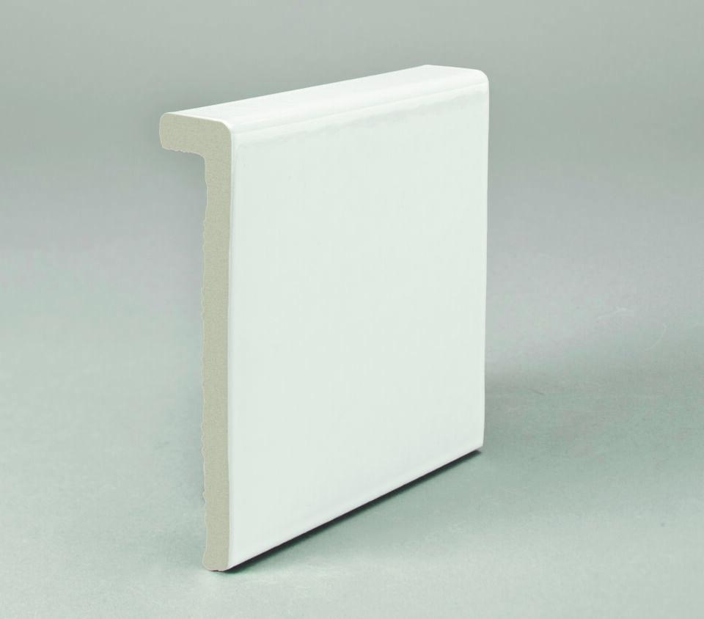

Farbton

blau, schwarz, weiß

Oberfläche

eben

Produkt

Schenkelplatten, Überflutungsrinnensteine

Werkstoff

Steinzeug

Breite (mm)

119,00 - 150,00

Dicke (mm)

8,00

Länge (mm)

119,00 - 244,00

Klassifizierung Keramik

glasiert, DIN EN 14411 Alb

Serie

Beckenkopfsystem Berlin